Loop eens op reuzenvoeten !

Idee 1:

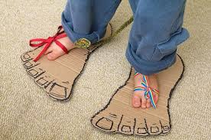

Hoe voelt dit?
Ben je nu echt groot?
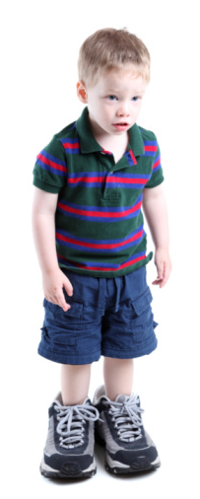
Voel je je groter?
Is op deze manier groot zijn leuk?

Idee 2: Sta eens in de schoenen van een ander.

Doen: allerlei schoenen personaliseren.
Dan: de schoenen aantrekken en in dialoog gaan met de andere schoenen.

Zo kunnen kinderen het ene moment een knappe dame zijn en het volgende een bouwvakker, een baby, een student of een brandweerman. Maar net zo goed een fantasiepersoon.

Voorbeelden:
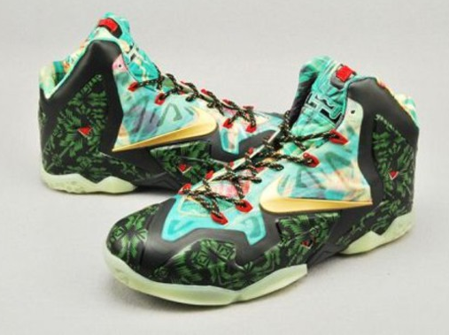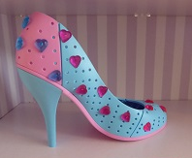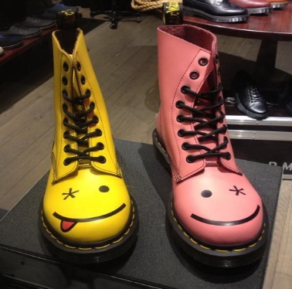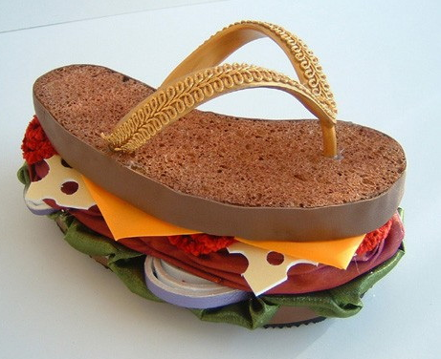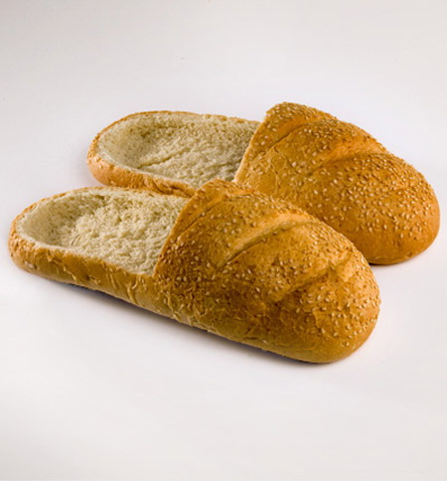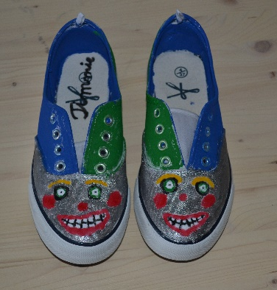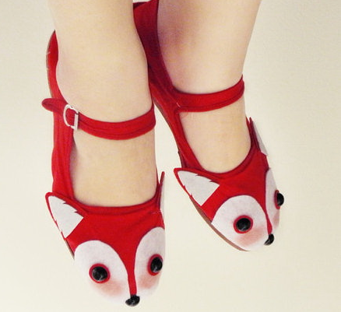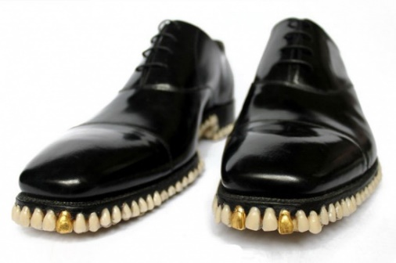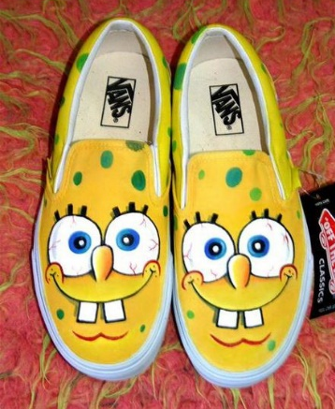

Vb dialoog: (;-)

Hij: Wat heerlijk, ik heb net de lotto gewonnen. Nu kan ik op wereldreis vertrekken.
Zij: Wat goed meneer, mag ik dan uw job hebben?
Hij: Wil u brandweerman worden, mevrouw? Is dat niet meer iets voor stoere mannen?
Zij: Zucht. Natuurlijk kan ik dat net zo goed als u. Ga nou maar op reis.
Hij: Mevrouw, hebt u geen zin om met me mee te gaan?
Zij: Neen hoor. Ga maar lekker alleen. Ik ga wel blussen. Saluut.
Idee 3:
………………………………………………………………………………………………………………………………………………

Deze gebeurtenissen lieten sporen na in mijn leven:

………………………………………………………………………………………………………………………………………………

………………………………………………………………………………………………………………………………………………

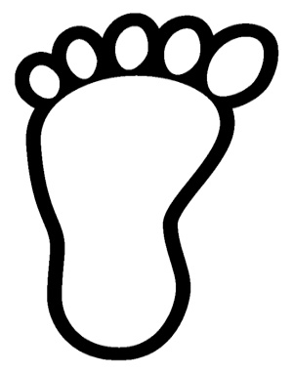
………………………………………………………………………………………………………………………………………………

………………………………………………………………………………………………………………………………………………

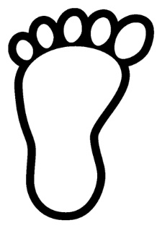
………………………………………………………………………………………………………………………………………………
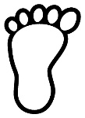
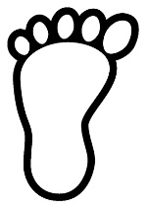
………………………………………………………………………………………………………………………………………………
………………………………………………………………………………………………………………………………………………
………………………………………………………………………………………………………………………………………………

Teken hier mooie en niet zo mooie herinneringen uit je leven. Ze zorgen ervoor dat je bent wie je bent.

